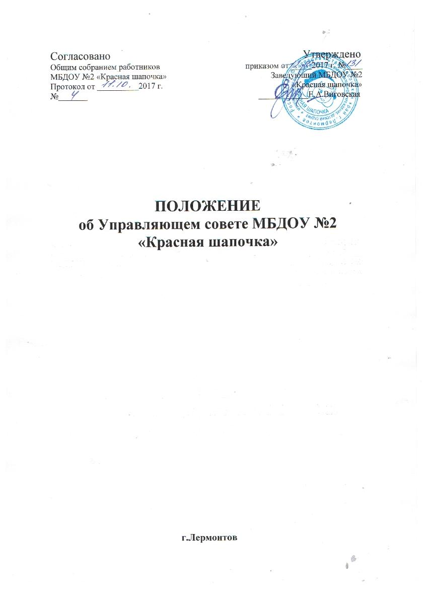
- Общие положения

1.1. Управляющий совет (далее - Совет) муниципального бюджетного дошкольного образовательного учреждения- детского сада № 2 «Красная шапочка» города Лермонтова (далее – Учреждение) является коллегиальным органом управления, реализующим принцип демократического, государственно-общественного характера управления образованием.

1.2. В своей деятельности Совет руководствуется:
- Конституцией Российской Федерации,

- Федеральным законом от 29.12.2012 № 273-ФЗ «Об образовании в Российской Федерации», иными федеральными законами,

- указами Президента Российской Федерации,

- решениями Правительства Российской Федерации,

- правовыми актами Министерства образования и науки РФ,

- Постановлениями Правительства Ставропольского края, решениями органов местного самоуправления и органов управления образованием,

- Уставом Учреждения,

- настоящим Положением.
1.3. Основными задачами Совета являются:
- определение основных направлений развития Учреждения;

- содействие созданию в Учреждении оптимальных условий организации образовательного процесса;

- финансово-экономическое содействие работе Учреждения за счет рационального использования выделяемых Учреждению бюджетных средств, доходов от собственной, приносящей доход деятельности и привлечения средств из внебюджетных источников;

- обеспечение прозрачности привлекаемых и расходуемых финансовых и материальных средств;

- содействие в создании условий для сохранения и укрепления здоровья участников образовательного процесса;

- контроль за безопасными условиями обучения и воспитания в Учреждении.

- Компетенция Совета

2.1. Для осуществления своих задач Совет:

- Вносит предложения в проект Устава Учреждения в части своей компетенции;

- Обсуждает компонент Федерального государственного образовательного стандарта дошкольного образования в плане работы Учреждения и вносит предложения администрации Учреждения;

- Совместно с руководителем Учреждения утверждает программу развития Учреждения;

- Согласовывает режим образовательной деятельности воспитанников;

- Осуществляет контроль над соблюдением прав воспитанников, установленных законодательством;
- Рассматривает жалобы и заявления всех участников образовательного процесса;

- Содействует привлечению внебюджетных средств для обеспечения деятельности и развития Учреждения;

- Согласовывает с заведующим Учреждения по его представлению бюджетную заявку, смету бюджетного финансирования и смету расходования средств на материально-техническое обеспечение и оснащение образовательного процесса, оборудование помещений, за исключением субвенций, предоставляемых из краевого бюджета;

- Участвует в распределении стимулирующих выплат работникам Учреждения;

- Участвует в реализации права Учреждения выступать арендатором и арендодателем;

- Заслушивает отчет заведующего Учреждения по итогам учебного и финансового года;

- Участвует в осуществлении контроля за безопасными условиями обучения и воспитания в Учреждении;

- Содействует созданию условий для сохранения и укрепления здоровья участников образовательного процесса;

- Ежегодно совместно с заведующим Учреждения согласовывает отчет о самообследовании Учреждения за учебный год, заслушивает публичный доклад о состоянии дел в Учреждении, о реализации уставной деятельности Учреждения и целей, определенных настоящим Положением;

- Представляет Учреждение и несет ответственность в установленном порядке по вопросам, входящим в компетенцию Совета перед общественностью;

- Участвует в разработке мероприятий, направленных на защиту прав участников образовательного процесса, в том числе при ликвидации и реорганизации Учреждения.

- Состав и формирование Совета

3.1. Совет формируется в составе не менее 11 и не более 25 членов с использованием процедур выборов, назначения и кооптации.

3.2. Члены Совета из числа родителей (законных представителей) воспитанников выбираются на собраниях во всех группах по принципу 1 группа- один кандидат и утверждаются Советом родителей (законных представителей) воспитанников.

Работники Учреждения, дети которых воспитываются в данном Учреждении, могут быть избраны в члены Совета в качестве представителей родителей (законных представителей) воспитанников (не более одного).

3.3. Члены Совета из числа работников избираются Общим собранием работников данного Учреждения.

Количество членов Совета из числа работников Учреждения не может превышать одной четверти общего числа членов Совета. При этом не менее
чем 2/3 из них должны являться педагогическими работниками данного Учреждения.

3.4. Члены Совета избираются сроком на три года. Процедура выборов для каждой категории членов Совета осуществляется в соответствии с Положением о порядке выборов членов Совета Учреждения.

3.5. Заведующий Учреждения входит в состав Совета по должности.

3.6. В состав Совета входит один представитель учредителя Учреждения в соответствии с доверенностью учредителя. Представителем учредителя может быть работник аппарата управления образованием, администрации либо любое иное лицо, поверенное представлять интересы учредителя в Учреждении.

3.7. Ответственное за выборы должностное лицо обеспечивает проведение соответствующих собраний и/или конференций для осуществления выборов и оформление их протоколов, назначает дату первого заседания Совета, о чем извещает учредителя.

На первом заседании Совета избирается его председатель, заместители и секретарь.

После первого заседания Совета его председатель направляет список членов учредителю, который издает приказ о создании Совета в Учреждении.

Итоги выборов в Совет Учреждения оформляются протоколом.

3.8 Совет, состав избранных и назначенных членов которого утвержден приказом учредителя, обязан в период до одного месяца со дня издания приказа кооптировать в свой состав членов из числа работодателей (их представителей), прямо или косвенно заинтересованных в деятельности Учреждения или в социальном развитии территории, на которой оно расположено; представителей организаций образования, науки, культуры; граждан, известных своей культурной, научной, общественной, в том числе благотворительной, деятельностью; иных представителей общественности и юридических лиц.

3.9 Кандидатуры для кооптации в Совет, предложенные учредителем, рассматриваются Советом в первоочередном порядке. Процедура кооптации осуществляется Советом в соответствии с Положением о порядке кооптации членов Совета Учреждения

Из числа членов Совета избирается председатель, заместителя председателя, секретарь Совета. Список председателя, заместителя председателя, секретаря Совета направляется учредителю.

3.11. По завершении кооптации Совет регистрируется в его полном составе органом управления, которому подведомственно Учреждение.

3.12. Со дня регистрации Совет наделяется в полном объеме полномочиями, предусмотренными уставом Учреждения и настоящим Положением. Совет направляет лицу, ответственному за проведение выборов, письменное уведомление о введенных в состав Совета новых членов.

3.13. Член Совета может быть одновременно членом Совета других Учреждений. При выбытии из состава Совета его выборных членов в месячный срок проводятся в установленном порядке довыборы членов
Советов. При выбытии из членов Совета кооптированных членов Совет осуществляет дополнительную кооптацию в установленном порядке.

- Председатель Совета, заместитель Председателя Совета, секретарь Совета

4.1. Совет возглавляет Председатель, избираемый в порядке, установленном Советом, из числа членов Совета.

Представитель учредителя в Совете, заведующий и работники Учреждения не могут быть избраны Председателем Совета.

4.2. Председатель Совета организует и планирует его работу, созывает заседания Совета и председательствует на них, организует на заседании ведение протокола, подписывает решения Совета, контролирует их выполнение и отчитывается перед общественностью и учредителем.

4.3. В случае отсутствия председателя Совета его функции исполняет его заместитель, назначенный председателем.

4.4. Для организации работы назначается секретарь Совета, который ведет протоколы заседаний и иную документацию Совета. Заместитель председателя Совета назначается председателем Совета из числа членов Совета.

- Организация работы Совета

5.1. Заседания Совета проводятся по мере необходимости, но не реже трех раз в год, а также по инициативе Председателя, по требованию заведующего Учреждения, представителя учредителя, заявлению членов Совета, подписанному не менее, чем одной четвертой частью членов от списочного состава Совета.

Дата, время, повестка заседания Совета, а также необходимые материалы доводятся до сведения членов Совета не позднее, чем за 5 дней до заседания Совета.

5.2. Решения Совета считаются правомочными, если на заседании Совета присутствовало не менее половины его членов.

По приглашению члена Совета в заседании с правом совещательного голоса могут принимать участие лица, не являющиеся членами Совета, если против этого не возражает более половины членов Совета, присутствующих на заседании.

Дополнительное заседание Совета может проводиться по инициативе председателя Совета, по требованию заведующего Учреждения, учредителя Учреждения, а также в случаях подачи членами Совета мотивированного письменного заявления, подписанного не менее, чем одной третью состава Совета.

5.3. Каждый член Совета обладает одним голосом. В случае равенства голосов решающим является голос председательствующего на заседании.

5.4. Решения Совета принимаются абсолютным большинством голосов присутствующих на заседании членов Совета и оформляются в виде
постановлений.

Форма голосования принимается Советом. С учетом обстоятельств решение может быть принято заочным голосованием (опросным листом) в порядке, установленном в пункте 5.2.

Решения Совета являются основанием для соответствующих управленческих решений и действий заведующего Учреждения.

5.5. На заседании Совета ведется протокол.

  - протоколе заседания Совета указываются:
- дата проведения заседания;
- повестка дня заседания;
- вопросы, поставленные на голосование и итоги голосования по ним;
- принятые постановления.

Протокол заседания Совета подписывается председательствующим на заседании и секретарем в заседании, которые несут ответственность за достоверность протокола. Постановления и протоколы заседаний Совета включаются в номенклатуру дел Учреждения.

5.6. Члены Совета работают на общественных началах.

5.7. Организационно-техническое, документационное обеспечение заседаний Совета, подготовка аналитических, справочных и других материалов к заседаниям Совета возлагается на администрацию Учреждения.

6.Комиссии Совета

6.1. Для подготовки материалов к заседаниям Совета, выработки проектов постановлений и выполнения функций Совета в период между заседаниями Совет имеет право создавать постоянные и временные комиссии.

Совет определяет структуру, количество членов и персональное членство в комиссиях, назначает из числа членов Совета их председателя, утверждает задачи, функции, персональный состав и регламент работы комиссий.

- состав комиссий на период их работы могут включаться лица, не являющиеся членами Совета

6.2. Постоянные комиссии создаются по основным направлениям деятельности Совета.

Временные комиссии создаются для подготовки отдельных вопросов деятельности Учреждения, входящих в компетенцию Совета.

6.3. Предложения комиссии носят рекомендательный характер и могут быть утверждены Советом в качестве обязательных решений при условии, если они не выходят за рамки полномочий Совета.

7.Права и ответственность члена Совета

7.1. Член Совета имеет право:

- Принимать участие в обсуждении и принятии решений Совета, выражать в письменной форме или иной форме свое особое мнение, которое

приобщается к протоколу заседания Совета;

- Инициировать проведение заседания Совета по любому вопросу, относящемуся к компетенции Совета;

- Использовать в работе Совета информацию, полученную от Учреждения в пределах, установленных настоящим Положением.

- По приглашению педагогического совета участвовать в его работе.

- Досрочно выйти из состава Совета по письменному заявлению.

7.2. Член Совета обязан принимать активное участие в деятельности Совета.

7.3. Член Совета может быть выведен из его состава по решению Совета в случае пропуска более двух заседаний Совета подряд без уважительной причины.

Член Совета выводится из его состава по решению Совета в следующих случаях:

- по его желанию, выраженному в письменной форме;
- при отзыве представителя учредителя;

- при увольнении с работы заведующего Учреждения, или увольнении работника Учреждения, избранного членом Совета, если они не могут быть кооптированы в состав Совета после увольнения;

- в случае совершения аморального проступка, несовместимого с выполнением воспитательных функций, а также за применение действий, связанных с физическим и/или психическим насилием над личностью воспитанников (обучающихся);

- в случае совершения противоправных действий, несовместимых с членством в Совете;

- при выявлении следующих обстоятельств, препятствующих участию члена Совета в работе Совета: лишение родительских прав, судебное запрещение заниматься педагогической и иной деятельностью, связанной с работой с детьми, признание по решению суда недееспособным, наличие неснятой или непогашенной судимости за совершение тяжкого или особо тяжкого уголовного преступления.

7.4. После вывода из состава Совета его члена Совет принимает меры для замещения выбывшего члена (довыборы) в порядке, предусмотренном Положением о порядке выборов членов Совета Учреждения и Положением о кооптации членов Совета Учреждения.

7.5 Деятельность Совета прекращается по решению двух третей членов Совета; в связи с осуществлением деятельности, противоречащей настоящему Положению – в соответствии с законодательством; в связи с истечением срока его полномочий; в иных случаях (форс-мажорные обстоятельства).

